นโยบาย วิสัยทัศน์ พันธกิจของ สพฐ
สำนักงานคณะกรรมการการศึกษาขั้นพื้นฐานเป็นพลังขับเคลื่อนการศึกษาขั้นพื้นฐานของประเทศไทยไห้เป็นผู้นำหนึ่งในสองของภูมิภาคเอเชียตะวันออกเฉียงใต้ ภายในปีการศึกษา 2556

พันธกิจ
พัฒนาและส่งเสริมสนับสนุนการจัดการศึกษาขั้นพื้นฐานให้ประชากรวัยเรียนทุกคนได้รับการศึกษาอย่างมีคุณภาพ โดยพัฒนาผู้เรียนให้เป็นบุคคลที่มีความรู้คู่คุณธรรม มีความสามารถตามมาตรฐานการศึกษาขั้นพื้นฐานและนำไปสู่การพัฒนาคุณภาพระดับสากล

เป้าประสงค์
1. ผู้เรียนทุกคนมีคุณภาพตามมาตรฐานการศึกษาขั้นพื้นฐานและพัฒนาสู่ความเป็นหนึ่งในสองของภูมิภาคเอเชียตะวันออกเฉียงใต้
2. ประชากรวัยเรียนทุกคนได้รับโอกาสในการศึกษาขั้นพื้นฐาน 15 ปี อย่างทั่วถึง และได้เรียนรู้ตลอดชีวิตอย่างมีคุณภาพ
3. ครูและบุคลากรทางการศึกษาสามารถปฏิบัติงานได้อย่างมีประสิทธิภาพเต็มตามศักยภาพ
4. สำนักงานเขตพื้นที่การศึกษาและสถานศึกษามีความเข้มแข็ง เป็นกลไกขับเคลื่อนการศึกษาขึ้นพื้นฐานสู่ความเป็นหนึ่งในสองของภูมิภาคเอเชียตะวันออกเฉียงใต้
5. การศึกษาในเขตพัฒนาพิเศษเฉพาะกิจจังหวัดเขตชายแดนภาคใต้ได้รับการพัฒนาคุณภาพครูและบุคลากรมีความปลอดภัยมั่นคง

กลยุทธ์
1. พัฒนาคุณภาพและมาตรฐานการศึกษาทุกระดับตามหลักสูตรและส่งเสริมความสามารถทางเทคโนโลยีเพื่อเป็นเครื่องมือในการเรียนรู้
2. ปลูกฝังคุณธรรม ความสำนึกในการเป็นชาติไทย และวิถีชีวิตตามหลักปรัชญาเศรษฐกิจพอเพียง
3. ขยายโอกาสทางการศึกษาให้ทั่วถึง ครอบคลุม ผู้เรียนได้รับโอกาสในการพัฒนาเต็มตามศักยภาพ

4. พัฒนาครูและบุคลากรทางการศึกษาทั้งระบบ ให้สามารถจัดการเรียนการสอนได้อย่างมีคุณภาพ
5. พัฒนาประสิทธิภาพการบริหารจัดการศึกษา เน้นการมีส่วนร่วมจากทุกภาคส่วน
6. พัฒนาการศึกษาในเขตพัฒนาพิเศษเฉพาะกิจจังหวัดชายแดนภาคใต้

จุดเน้น สพฐ.
1. ผลสัมฤทธิ์ทางการเรียน 5 กลุ่มสาระวิชาหลักเพิ่มขึ้นอย่างน้อยร้อยละ 4 (Student Achievement)
2. นักเรียนชั้นประถมศึกษาปีที่ 3 ทุกคน อ่านออกเขียนได้ คิดเลขเป็น (Literacy&Numeracy)
3. เพิ่มศักยภาพนักเรียนในด้านภาษา ด้านคณิตศาสตร์ ด้านวิทยาศาสตร์ และด้านเทคโนโลยี
เพื่อพัฒนาสู่ความเป็นหนึ่งในสองของภูมิภาคเอเชียตะวันออกเฉียงใต้ (Excellence)
4. นักเรียนทุกคนมีความสำนึกในความรักชาติ (EQ : Emotional Quotient)
5. สร้างทางเลือกในการเรียนรู้ที่เน้นให้ประชากร วัยเรียนทุกคนเข้าถึงโอกาสทางการศึกษาอย่างทั่วถึงลดอัตราส่วนการออกกลางคัน ศึกษาต่อและประกอบอาชีพ (Alternative Learning)
6. ส่งเสริมการจัดการศึกษาตามหลักปรัชญาเศรษฐกิจพอเพียง โดยการขยายผลสถานศึกษาพอเพียงต้นแบบ (Sufficiency Economy)
7. นักเรียน ครู และสถานศึกษาได้รับการพัฒนาเฉพาะกิจจังหวัดชายแดนภาคใต้ ได้รับการพัฒนาอย่างทั่วถึงและมีคุณภาพ (Southern Border Provinces)
8. นักเรียน ครู และสถานศึกษาได้รับการพัฒนาเตรียมความพร้อมสู่ประชาคมอาเซียน (ASEAN Community)
9. สถานศึกษาทุกแห่งผ่านการรับรองมาตรฐานการศึกษา มีระบบประกันคุณภาพภายในที่เข้มแข็งและผ่านการรับรองจากการประเมินคุณภาพภายนอก (Quality Schools)
10. สำนักงานเขตพื้นที่การศึกษาผ่านการประเมินคุณภาพตามเกณฑ์มาตรฐานของสำนักงานเขตพื้นที่การศึกษา (Efficient Service Areas)

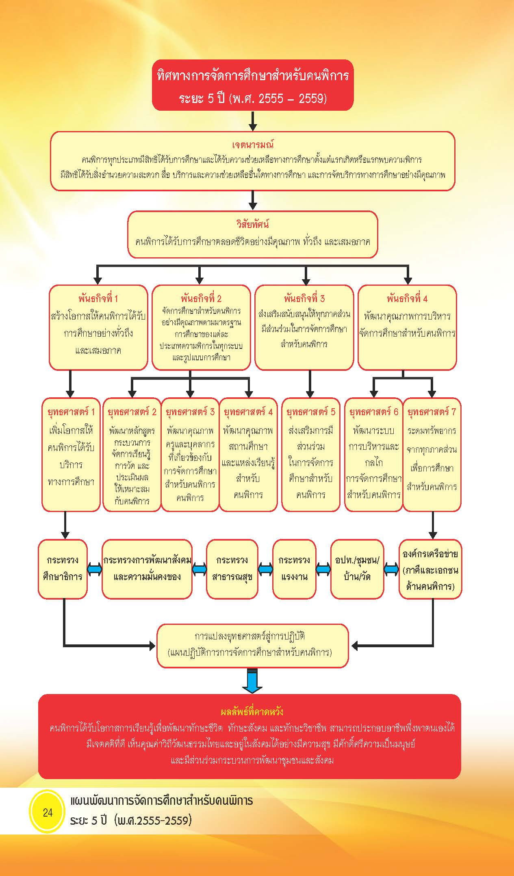

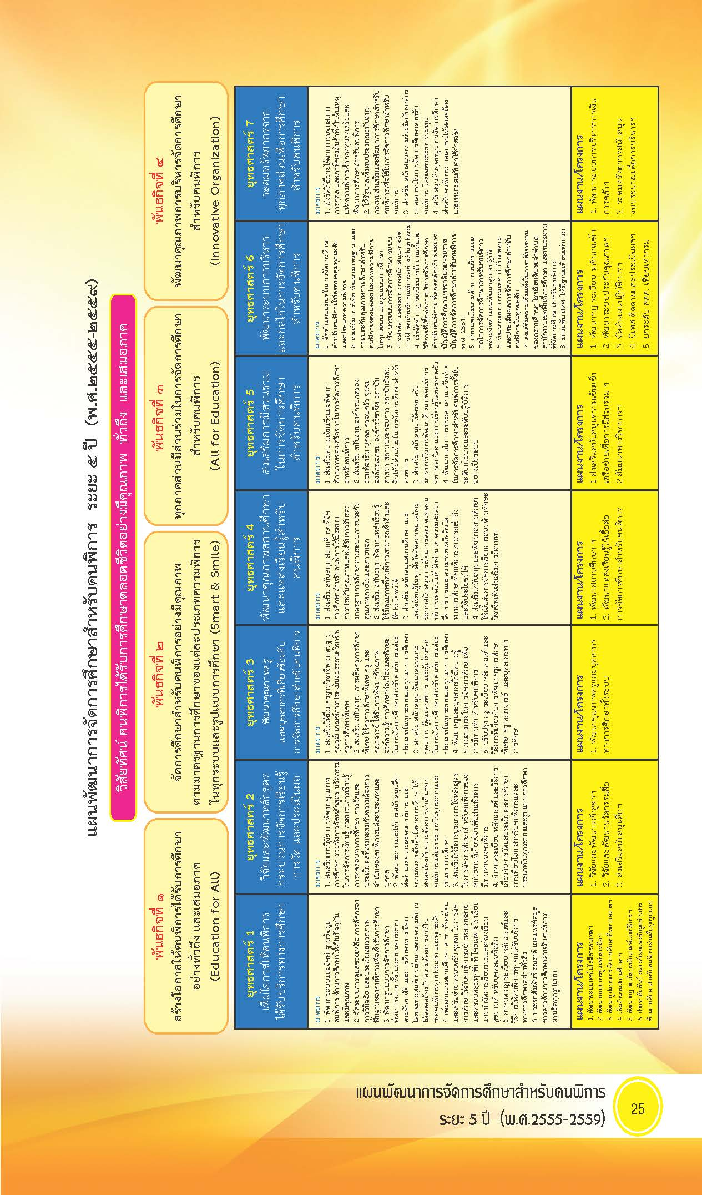

กรอบแผนพัฒนาการจัดการศึกษาโรงเรียนเศรษฐเสถียร ในพระราชูปถัมภ์

วิสัยทัศน์
โรงเรียนเศรษฐเสถียร ในพระราชูปถัมภ์ เป็นองค์กรแห่งการเรียนรู้ที่จัดการเรียนการสอนสำหรับนักเรียนที่มีความบกพร่องทางการได้ยิน เป็นผู้นำด้านการพัฒนาวิชาการและวิชาชีพให้เต็มตามศักยภาพของแต่ละบุคคลมุ่งให้นักเรียนมีวินัยและคุณธรรมบนพื้นฐานวัฒนธรรมไทย มีทักษะในการใช้นวัตกรรมและเทคโนโลยี บริหารจัดการตนเองให้อยู่ในสังคมอย่างมีความสุข

พันธกิจ
- มุ่งพัฒนาให้โรงเรียนเป็นองค์กรแห่งการเรียนรู้
- มุ่งพัฒนาองค์กรอย่างเป็นระบบให้เป็นผู้นำทางด้านวิชาการและวิชาชีพโดยการมีส่วนร่วมจากชุมชนและสังคม
- มุ่งพัฒนาผู้เรียนให้มีวินัยและคุณธรรมบนพื้นฐานวัฒนธรรมไทย
- เสริมสร้างให้ผู้เรียนมีทักษะในการใช้นวัตกรรมและเทคโนโลยี
- ส่งเสริมให้ผู้เรียนสามารถบริหารจัดการตนเองให้อยู่ในสังคมได้อย่างมีความสุข

มาตรฐานการศึกษาพื้นฐานเพื่อประกันคุณภาพภายใน
โรงเรียนเศรษฐเสถียร ในพระราชูปถัมภ์
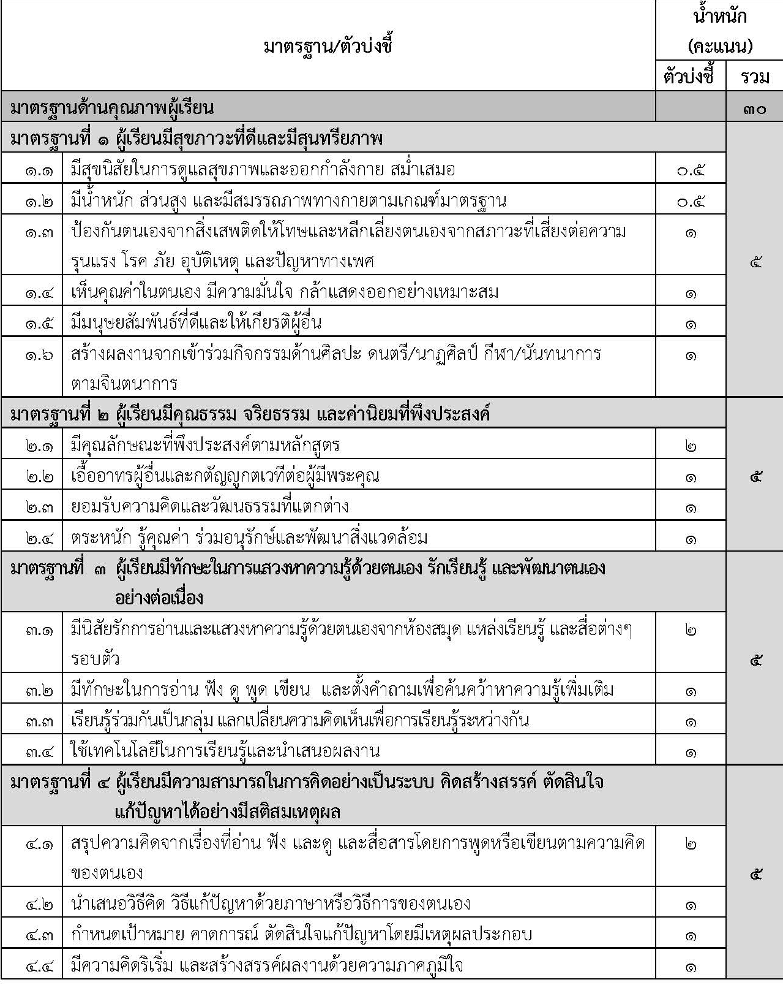

มาตรฐานการศึกษาพื้นฐานเพื่อประกันคุณภาพภายใน
โรงเรียนเศรษฐเสถียร ในพระราชูปถัมภ์
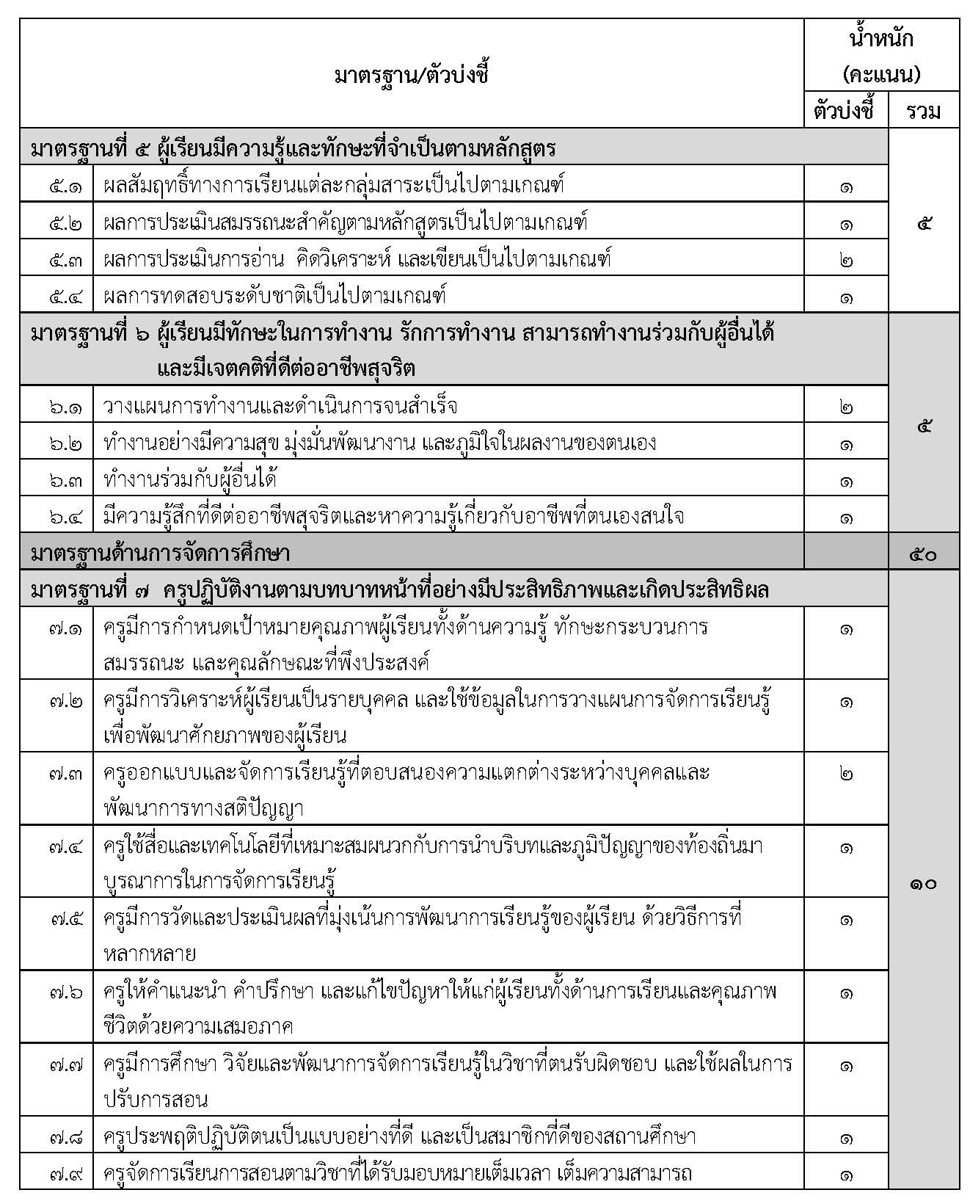

มาตรฐานการศึกษาพื้นฐานเพื่อประกันคุณภาพภายใน
โรงเรียนเศรษฐเสถียร ในพระราชูปถัมภ์
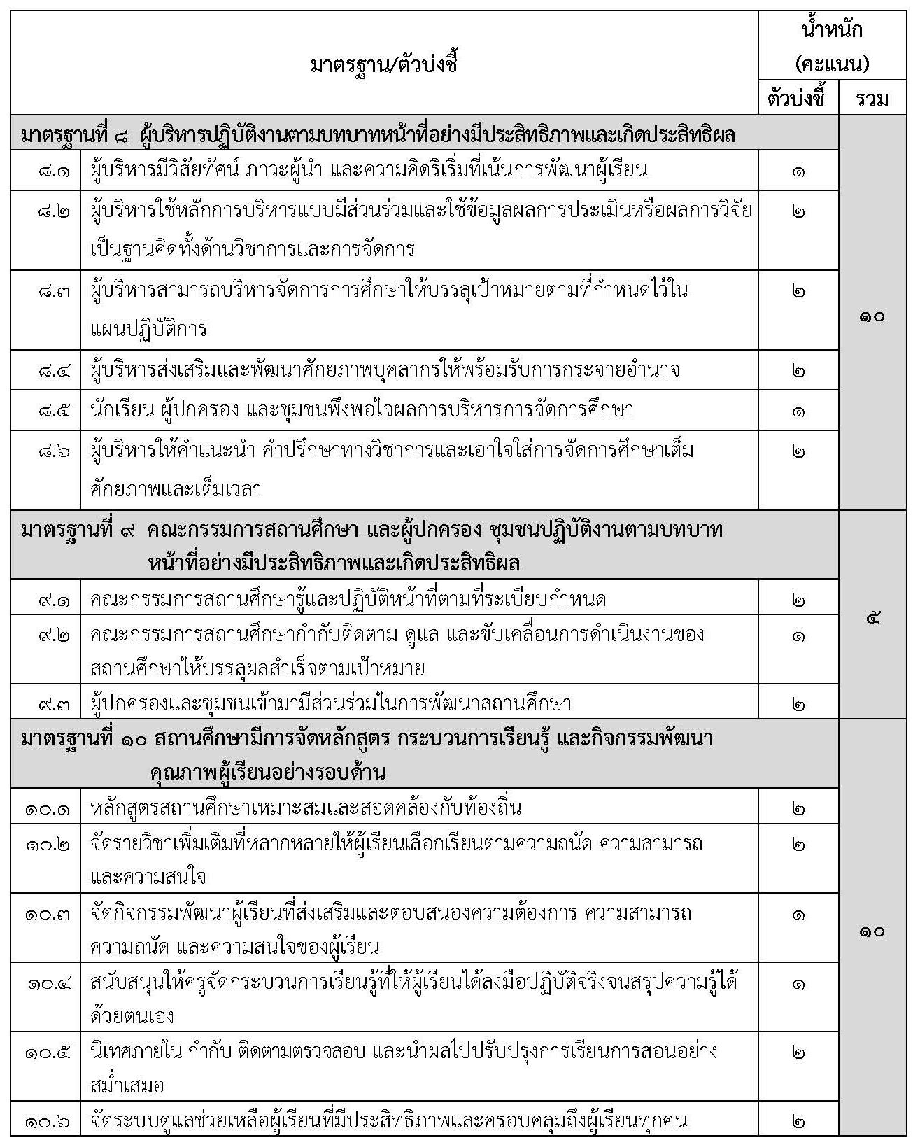

มาตรฐานการศึกษาพื้นฐานเพื่อประกันคุณภาพภายใน
โรงเรียนเศรษฐเสถียร ในพระราชูปถัมภ์
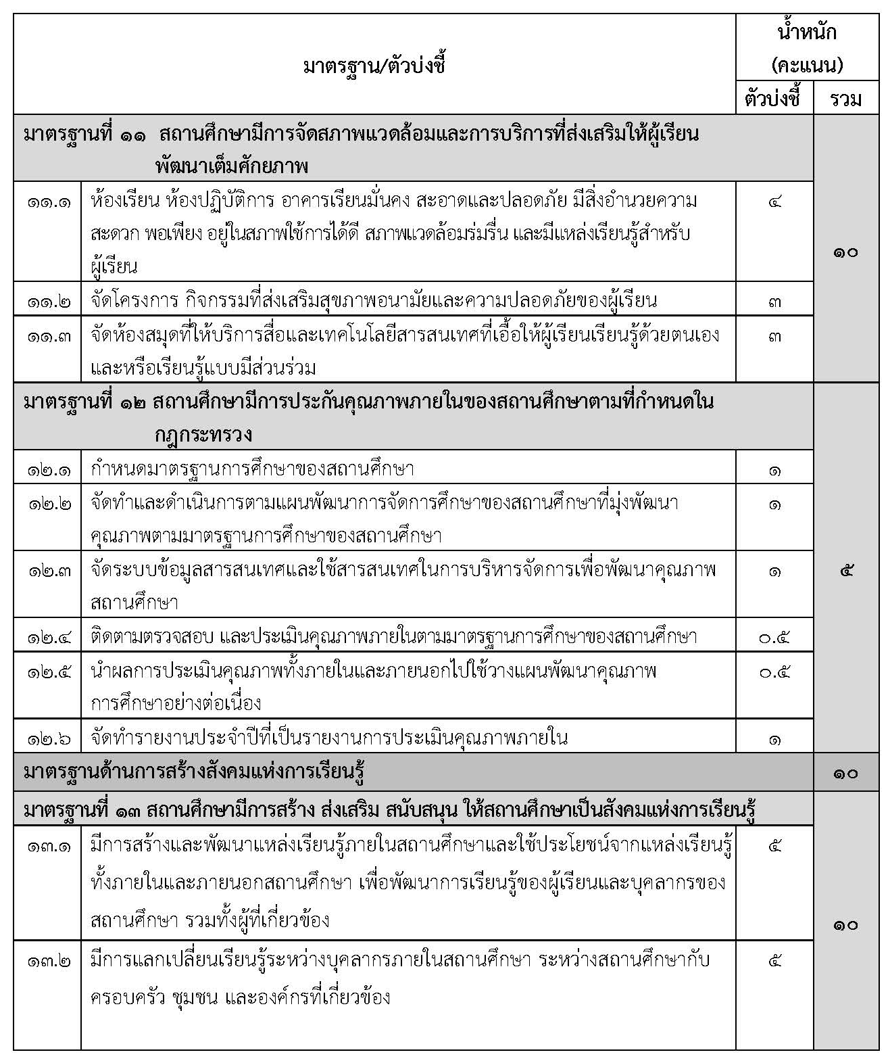

มาตรฐานการศึกษาพื้นฐานเพื่อประกันคุณภาพภายใน
โรงเรียนเศรษฐเสถียร ในพระราชูปถัมภ์
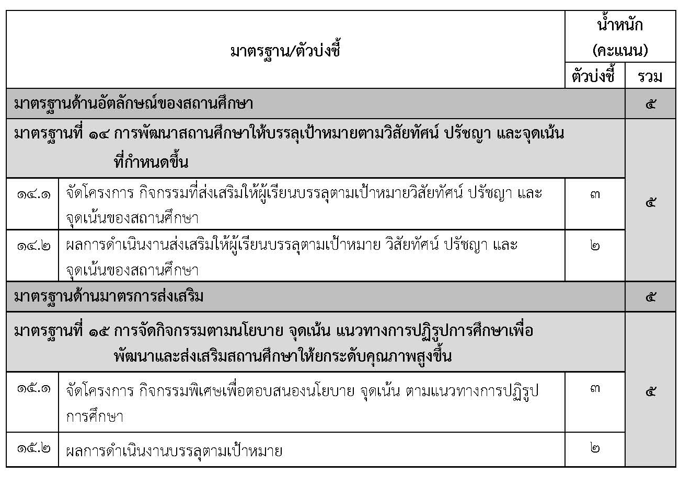

โครงการพัฒนาการจัดการศึกษา
งานแผนปฏิบัติการปีการศึกษา 2555

แผนงานพัฒนาการจัดการเรียนรู้
1. โรงเรียนมีการจัดทำหลักสูตรสถานศึกษาอย่างเหมาะสม
1.1 โครงการส่งเสริมให้มีกระบวนการพัฒนาหลักสูตรสถานศึกษาอย่างเป็นรูปธรรม
1.2 โครงการสนับสนุนการนำหลักสูตรสถานศึกษาไปใช้
2. โรงเรียนมีแผนการเรียนรู้ที่มีคุณภาพ
2.1 โครงการส่งเสริมให้ครูจัดทำแผนการจัดการเรียนรู้ที่เน้นผู้เรียนเป็นสำคัญอย่างมีกระบวนการ
2.2 โครงการส่งเสริมให้ครูนำแผนการจัดการเรียนรู้ไปใช้
3. ครูมีเทคนิคการจัดการเรียนรู้
3.1 โครงการพัฒนาครูให้รู้เทคนิควิธีการจัดกระบวนการเรียนการสอนที่ส่งเสริมการเรียนรู้ของผู้เรียน
3.1.1 พัฒนาทักษะในการเรียนรู้ภาษาไทย
3.1.2 จัดการเรียนรู้บูรณาการตามแนวเศรษฐกิจพอเพียง
3.2 โครงการพัฒนาผู้เรียนให้มีผลสัมฤทธิ์ทางการเรียนตามเกณฑ์ที่กำหนด
4. โรงเรียนมีสื่อ นวัตกรรม และแหล่งเรียนรู้ที่เหมาะสม
4.1 โครงการส่งเสริมและพัฒนาครูให้ผลิต จัดหา และใช้สื่อ นวัตกรรม เทคโนโลยีทางการศึกษาและแหล่งเรียนรู้ในการจัดกิจกรรมการเรียนรู้อย่างเหมาะสม
4.1.1 จัดตั้งศูนย์การเรียนรู้วิทยาศาสตร์
4.1.2 โครงการจัดซื้ออุปกรณ์สำหรับห้องสื่อการเรียนรู้
4.1.3 การผลิตบทเรียนอิเล็กทรอนิคส์สำหรับนักเรียนที่มีความบกพร่องทางการได้ยิน
4.1.4 พัฒนาห้องสมุดเฉลิมพระเกียรติ
5. โรงเรียนมีการวัดผลประเมินผลอย่างมีประสิทธิภาพ
5.1 โครงการวัดผลและประเมินผลการเรียนรู้ของผู้เรียนตามสภาพจริง
5.1.1 พัฒนางานวัดผลประเมินผล
6. โรงเรียนมีการวิจัยในชั้นเรียน
6.1 โครงการส่งเสริมเสริมให้ครูมีวิจัยในชั้นเรียน
6.1.1 วิจัยในชั้นเรียนเพื่อพัฒนาผลสัมฤทธิ์

แผนงานพัฒนาการประกันคุณภาพการศึกษา
1. โรงเรียนมีการกำหนดมาตรฐานการศึกษาที่ชัดเจน
1.1 โครงการสนับสนุนส่งเสริมให้มีการกำหนดมาตรฐานการศึกษาระดับสถานศึกษา
1.1.1 งานประกันคุณภาพการศึกษา
2. โรงเรียนมีการจัดทำแผนพัฒนาคุณภาพการศึกษา
2.1 โครงการจัดทำแผนพัฒนาการศึกษา
2.1.1 โรงเรียนมีการจัดทำแผนพัฒนาคุณภาพการศึกษา
2.2 โครงการจัดทำระบบสารสนเทศและใช้สารสนเทศในการบริหารจัดการ
3. โรงเรียนมีการดำเนินงานพัฒนาคุณภาพการศึกษา
3.1 โครงการนำแผนพัฒนาคุณภาพการศึกษาไปสู่การปฏิบัติ
4. โรงเรียนมีการติดตาม ตรวจสอบ คุณภาพการศึกษา
4.1 โครงการติดตามตรวจสอบคุณภาพการศึกษา
5. โรงเรียนมีการประเมินคุณภาพการศึกษา
5.1 โครงการนำผลการประเมินคุณภาพภายในและภายนอกไปใช้วางแผนพัฒนาคุณภาพการศึกษาอย่างต่อเนื่อง
6. โรงเรียนมีการจัดทำแผนพัฒนาคุณภาพการศึกษา
6.1 โครงการจัดทำรายงานคุณภาพการศึกษาประจำปี
แผนงานพัฒนาการบริหารจัดการศึกษา
1. โรงเรียนมีบุคลากรที่มีคุณภาพอย่างเพียงพอ
1.1 โครงการส่งเสริมให้มีครูและบุคลากรอย่างเพียงพอ
1.2 โครงการพัฒนาบุคลากรให้เป็นบุคคลที่มีคุณภาพ
2. โรงเรียนมีการบริหารวิชาการอย่างมีระบบ
2.1 โครงการบริหารวิชาการอย่างเป็นระบบ
3. โรงเรียนมีการบริหารงบประมาณที่ถูกต้องและเหมาะสม
3.1 โครงการบริหารงบประมาณที่ถูกต้องและเหมาะสม
4. โรงเรียนมีการบริหารทั่วไปอย่างมีระบบ
4.1 โครงการส่งเสริมให้มีการบริหารทั่วไปอย่างมีระบบ
4.1.1 พัฒนาระบบเครือข่ายและเทคโนโลยี
4.1.2 โสตทัศนูปกรณ์
4.1.3 ทุนการศึกษา
5. โรงเรียนมีการบริหารงานกิจการนักเรียนอย่างเป็นระบบ
5.1 โครงการส่งเสริมให้มีการบริหารงานกิจการนักเรียนอย่างเป็นระบบ
5.1.1 ติดตั้งกล้องวงจรปิด
5.1.2 เสริมสร้างเครือข่ายผู้ปกครองในระดับชั้น
5.1.3 เยี่ยมบ้านนักเรียน
5.1.4 สอนเสริมนักเรียนประจำ
5.1.5 ส่งเสริมความจงรักภักดีต่อชาติศาสนาและพระมหากษัตริย์นักเรียนประจำ
5.1.6 ต้อนรับชุมชนเยี่ยมนักเรียนประจำ
5.1.7 สอนภาษามือ (นักเรียนประจำ)
5.1.8 กลุ่มสี
5.1.9 อบรมนักเรียนหน้าเสาธง
6. โรงเรียนมีการส่งเสริมการมีส่วนร่วมในการจัดการศึกษา
6.1 โครงการส่งเสริมให้คณะกรรมการสถานศึกษามีส่วนร่วมในการบริหารจัดการศึกษา
6.1.1 กรรมการสถานศึกษา
6.2 โครงการประสานให้มีองค์กรหรือหน่วยงานสนับสนุนการจัดการศึกษา
6.2.1 เสริมสร้างความสัมพันธ์ชุมชน
6.2.2 ศึกษาดูงานประชาสัมพันธ์
7. โรงเรียนมีการจัดทำแผนพัฒนาคุณภาพการศึกษา
7.1 โครงการจัดทำรายงานคุณภาพการศึกษาประจำปี
แผนงานพัฒนาการคุณภาพผู้เรียน
1. ผู้เรียนมีทักษะในการดำรงชีวิต
1.1 โครงการส่งเสริมให้ผู้เรียนมีคุณธรรม จริยธรรม ค่านิยมที่พึงประสงค์ ประพฤติปฏิบัติตนตามขนบธรรมเนียมประเพณีและวัฒนธรรมของสังคม และดำรงชีวิตอยู่ร่วมกับผู้อื่นในสังคมได้อย่างมีความสุข
1.1.1 พัฒนาคุณธรรมจริยธรรม
1.1.2 ปฐมนิเทศนักเรียนใหม่
1.1.3 กิจกรรมผู้นำความดี
1.1.4 พระสอนศีลธรรมในโรงเรียน
1.1.5 วันวิสาขบูชา
1.1.6 ส่งท้ายปีเก่าต้อนรับปีใหม่นักเรียน
1.1.7 วันเด็ก
1.1.8 มอบประกาศนียบัตร
1.1.9 วันลอยกระทง
1.1.10 วันอาสาฬหบูชา วันเข้าพรรษา
1.1.11 วันมาฆบูชา
1.1.12 วันพระราชสมภพสมเด็จพระบรมโอรสาธิราช
1.1.13 วันแม่แห่งชาติ
1.1.14 วันพ่อแห่งชาติ
1.1.15 ส่งเสริมประชาธิปไตย
1.1.16 ไหว้ครู
1.1.17 ทำบุญคุณหญิงโต๊ะ
1.2 โครงการส่งเสริมให้ผู้เรียนมีสุขภาพร่างกายที่แข็งแรงและมีสุขภาพจิตที่ดี
1.2.1 จัดเตรียมยาและเวชภัณฑ์สำหรับห้องพยาบาล
1.2.2 รักฟันสะอาดขาวใส
1.2.3 ส่งเสริมสุขภาพอนามัยให้นักเรียนมีสุขภาพและสุขภาพจิตที่ดี
1.2.4 แข่งกีฬาภายใน
1.2.5 แข่งกีฬาภายนอก
1.3 โครงการส่งเสริมให้ผู้เรียนมีทักษะพื้นฐานในการประกอบอาชีพ
1.3.1 บริษัทพริ้นแอนด์เพ้นจำกัด
1.3.2 บริษัทเศรษฐเสถียรเบเกอรี่จำกัด
1.3.3 แนะแนวการศึกษาและอาชีพ
1.3.4 ส่งเสริมการมีงานทำ
1.3.5 โครงการพระราชดำริในสถานศึกษา
1.3.6 เพาะเห็ด
1.3.7 ปลูกพืช
1.3.8 งานฝีมือ
1.3.9 ดูงานอาชีพ
1.3.10 นักปั้นเซรามิคมือใหม่
1.3.11 เรารักศิลปะส่งเสริมทักษะวาดเขียน
1.3.12 ไหว้ครูช่าง
1.3.13 แข่งขันโปรแกรมเพ้นท์
1.3.14 ศิลปหัตถกรรมนิทรรศการงานวันวิชาการ
2. ผู้เรียนมีผลสัมฤทธิ์ในการเรียนเพิ่มขึ้น
2.1 โครงการสนับสนุนให้ผู้เรียนมีผลสัมฤทธิ์ทางการเรียนเพิ่มขึ้น
2.1.1 เสริมสร้างความเป็นเลิศทุกกลุ่มสาระ
2.1.2 จัดทำแผนการศึกษาเฉพาะบุคคล
3. ผู้เรียนมีสมรรถนะด้านทักษะในการสื่อสาร ศิลปะ ดนตรี กีฬา นันทนาการ การมีปฏิสัมพันธ์กับคนรอบข้าง การมีปฏิสัมพันธ์กับธรรมชาติ สิ่งแวดล้อม และทักษะในการคิดคำนวณ
3.1 โครงการสนับสนุนให้ผู้เรียนมีทักษะการสื่อสารกับผู้อื่นได้ตามศักยภาพ
3.1.1 อบรมคอมพิวเตอร์
3.1.2 ส่งเสริมรักการอ่าน
3.1.3 ฟื้นฟูสมรรถภาพทางการได้ยิน
3.1.4 ภาษามือประกอบเพลงคอนเทสต์
3.1.5 สืบค้นข้อมูลทางอินเตอร์เน็ต
3.2 โครงการสนับสนุนให้ผู้เรียนมีสุนทรียภาพด้านศิลปะ ดนตรี กีฬา และนันทนาการตามศักยภาพ
3.2.1 ค่ายพักแรมลูกเสือ เนตรนารี
3.2.2 เฉลิมพระเกียรติ 80 พรรษามหาราชินี ค่ายศิลปะอนุรักษ์วัฒนธรรมไทย
3.2.3 พี่น้องสร้างสรรค์งานศิลป์
3.3 โครงการส่งเสริมให้ผู้เรียนมีปฏิสัมพันธ์กับบุคคลรอบข้างตามศักยภาพ
3.3.1 พัฒนาผู้เรียน (จิตอาสา-ทัศนศึกษา)
3.4 โครงการส่งเสริมให้ผู้เรียนมีปฏิสัมพันธ์กับธรรมชาติและสิ่งแวดล้อมตามศักยภาพ
3.5 โครงการส่งเสริมให้ผู้เรียนมีทักษะในการคิดคำนวณตามศักยภาพ
แผนงานพัฒนาการปฏิบัติงานตามนโยบายและยุทธศาสตร์
1. โรงเรียนมีการวางแผนตามนโยบายและยุทธศาสตร์
1.1 โครงการส่งเสริมให้มีแผนงานที่สอดคล้อง ครอบคลุม นโยบายและยุทธศาสตร์ของ สพฐ.
2. โรงเรียนมีการนำแผนไปสู่การปฏิบัติ
2.1 โครงการให้มีการนำแผนงานตามนโยบาย และยุทธศาสตร์ไปสู่การปฏิบัติที่ชัดเจน
3. โรงเรียนมีการนิเทศการปฏิบัติงานตามนโยบายและยุทธศาสตร์
3.1 โครงการส่งเสริมให้มีการนำผลการประเมินไปสู่การพัฒนา
3.2 โครงการส่งเสริมให้มีการรายงานผลการปฏิบัติงานต่อสาธารณะ
4. โรงเรียนมีการกำกับ ติดตาม การปฏิบัติงานตามนโยบายและยุทธศาสตร์
4.1 โครงการส่งเสริมให้มีการวางแผนและดำเนินการกำกับติดตามอย่างมีประสิทธิภาพ
5. โรงเรียนนำผลการประเมินไปสู่การพัฒนา
5.1 โครงการส่งเสริมให้มีการนำผลการประเมินไปสู่การพัฒนา
6. โรงเรียนมีการรายงานผลการปฏิบัติงานต่อสาธารณะ
6.1 โครงการส่งเสริมให้มีการรายงานผลการปฏิบัติงานต่อสาธารณะ

แนวการเขียนแบบประเมินผลการปฏิบัติงานตามโครงการ

1. ผู้รับผิดชอบงาน กิจกรรม โครงการ กรอกข้อมูลในช่องว่างให้ครบทุกช่อง ทุกรายการ
2. ทำเครื่องหมาย ลงในช่อง ที่กำหนดไว้ในแบบฟอร์มทุกรายการ
3. กรอกตัวชี้วัดความสำเร็จของโครงการ โดยนำตัวชี้วัดที่มีอยู่ในโครงการนั้นๆ มาใส่
4. ผลการดำเนินงาน
ด้านปริมาณ (รูปธรรม)
ให้ระบุจำนวน ร้อยละ ของสิ่งที่พัฒนา ซึ่งอาจจะเป็น นักเรียน เอกสาร สถานที่ ฯลฯ
เช่น - นักเรียนจำนวน 280 คน ได้รับแบบฝึกหัดเสริมทักษะวิชาภาษาไทยคนละ 1 เล่ม
- มีแบบฝึกหัดเสริมทักษะวิชาภาษาไทยทุกระดับ จำนวน 280 เล่ม
ด้านคุณภาพ (นามธรรม)
ให้ระบุจำนวนและร้อยละของบุคคล สถานที่ ฯลฯ ที่ได้รับการพัฒนาเชิงคุณภาพ ซึ่งอาจใช้คำว่า มีความรู้ ความเข้าใจ เกิดความตระหนัก ความพึงพอใจ เป็นต้น เช่น
- นักเรียนร้อยละ 80 มีผลสัมฤทธิ์ทางการเรียนวิชาภาษาไทยสูงขึ้น
- นักเรียนร้อยละ 80 มีความรู้ ความเข้าใจบทเรียนมากยิ่งขึ้น
- ครู นักเรียนและผู้ปกครอง ร้อยละ 80 มีความพึงพอใจในการสร้างภูมิทัศน์ของโรงเรียน
5. ประเมินงาน กิจกรรม โครงการ ตามรายการ 7 รายการ พร้อมหาค่าเฉลี่ย
6. วิธีการดำเนินงานผู้รับผิดชอบอาจนำมาจาก กิจกรรม/ขั้นตอนการปฏิบัติ จากปฏิทินแผนปฏิบัติการในโครงการก็ได้ โดยเขียนขั้นตอนที่สำคัญๆ และปฏิบัติจริงถึงการรายงานผล ไม่ควรเขียนคำว่า
*ดำเนินการตามแผน*
7. เครื่องมือที่ใช้ในการประเมินคุณภาพ คือ แบบประเมิน เอกสาร ผลสัมฤทธิ์ทางการเรียน ฯลฯ
8. งบประมาณที่ใช้ผู้รับผิดชอบควรระบุจำนวนเงิน ประเภทของงบประมาณที่ได้รับอนุมัติ และงบประมาณที่ใช้จริง
9. ปัญหา อุปสรรคและข้อเสนอแนะผู้รับผิดชอบควรเขียนแสดงความคิดเห็นปัญหา อุปสรรค และข้อเสนอแนะไว้ด้วย เพราะจะเป็นประโยชน์ยิ่งในการดำเนินการครั้งต่อไป

ขั้นตอนการขอจัดกิจกรรม งาน/โครงการ

1. ฝ่ายงาน/กลุ่มสาระ/ ที่จะจัดกิจกรรมเขียนบันทึกข้อความ ขอจัดกิจกรรม ขอจัดซื้อ-จัดจ้าง ให้ผู้รับผิดชอบโครงการ ลงนาม เสนอหัวหน้ากลุ่มสาระ/หัวหน้างาน และรองผู้อำนวยการฯ ที่รับผิดชองโครงการลงนาม

2. นำเอกสารทั้ง 2 รายการ รวบรวมส่งที่งานแผนงาน ล่วงหน้าก่อนการดำเนินงานจัดกิจกรรม งาน/กิจกรรม ประมาณ 2 สัปดาห์

3. งานแผนงานตรวจสอบความถูกต้อง เสนอหน่วยงานที่เกี่ยวข้อง และเสนอผู้อำนวยการโรงเรียน ลงนามอนุมัติ

4. งานแผนงาน ดำเนินการทำสำเนาเอกสาร เพื่อการติดตามการประเมินผลลการจัดกิจกรรมงาน/โครงการ

5. งานแผนงาน ดำเนินการส่งต่อเจ้าหน้าที่พัสดุและการเงิน

6. ฝ่าย/งาน/กลุ่มสาระ สามารถติดตามผลการอนุมัติขอจัดกิจกรรมได้ภายใน 1 สัปดาห์

7. ฝ่าย/งาน/กลุ่มสาระ ส่งประเมินผลงาน/โครงการ แต่ละโครงการเป็นเล่ม ส่งแผนงานหลังจากดำเนินการจัดกิจกรรม งาน/โครงการ ภายใน 15 วัน

8. ต้องทำแบบประเมินผล เฉพาะของแต่ละโครงการ

9. ฝ่าย/งาน/กลุ่มสาระ ทุกกลุ่มสาระต้องสรุปผลทุกภาคเรียน นำเสนอผลสรุปการดำเนินโครงการทุกภาคเรียน

ภาคผนวก

- แบบฟอร์มโครงการ/งาน/กิจกรรมประจำปีการศึกษา 2556
- แบบรายงานผลการปฏิบัติงานตามโครงการ/กิจกรรม
- แบบบันทึกข้อความขออนุญาตจัดโครงการ/กิจกรรม
- แบบบันทึกขออนุญาตจัดซื้อ – จัดจ้าง



โครงการ/งาน/กิจกรรมประจำปีการศึกษา .......................
ฝ่าย/กลุ่มสาระการเรียนรู้/งาน .........................................................................

1. ชื่อโครงการ .....................................................................................................................................
2. ชื่องาน/กิจกรรม .............................................................................................................................
3. แผนงานหลัก ...................................................................................................................................
4. สอดคล้องมาตรฐานคุณภาพการศึกษา ด้าน ...................................................................................
มาตรฐานที่ ........................................................................................................................................
สอดคล้องกันเศรษฐกิจพอเพียง พอประมาณ .................................................................
มีเหตุผล ......................................................................
สร้างภูมิคุ้มกัน ..............................................................
เงื่อนไข ความรู้ คุณธรรม
5. ลักษณะโครงการ ( ) ต่อเนื่อง ( ) ใหม่ ( )
ประเภทของกิจกรรม ( ) กิจกรรมหลัก ( ) กิจกรรมรอง ( ) กิจกรรมสนับสนุน
6. หลักการและเหตุผล
...................................................................................................................................................................................................................................................................................................................................................................................................................................................................................................................................................................................................................................................................................................................................................................................................................................................................
......................................................................................................................................................................
7. วัตถุประสงค์
7.1 .........................................................................................................................................
7.2 .........................................................................................................................................
7.3 .........................................................................................................................................
8. เป้าหมาย
ด้านปริมาณ .....................................................................................................................................................................................................................................................................................................................................................................................................................................................................................................................
ด้านคุณภาพ
.....................................................................................................................................................................................................................................................................................................................................................................................................................................................................................................................
9. พื้นที่ดำเนินการ
......................................................................................................................................................................
10. ระยะเวลาดำเนินการ (ระบุวัน เวลา)
......................................................................................................................................................................
11. วิธีดำเนินการ
กิจกรรม | ระยะเวลา | ผู้รับผิดชอบ
12. งบประมาณ
รายการ | เงินอุดหนุน | เงินประมาณ | เงินอื่นๆ (ระบุ) | รวมเป็นเงิน
ค่าวัสดุ
ค่าใช้สอย
ค่าครุภัณฑ์
รวมเป็นเงิน

13. ผู้รับผิชอบโครงการ ................................................................................................................................
14. หน่วยงานที่เกี่ยวข้อง .............................................................................................................................
15. การติดตามประเมินผล
ตัวชี้วัดความสำเร็จ/วัตถุประสงค์ | วิธีวัด/ประเมินผล | เครื่องมือที่ใช้
1. | 1. | 1.
2. | 2. | 2.
3. | 3. | 3.
4. | 4. | 4.

16. ผลที่คาดว่าจะได้รับ
16.1 .......................................................................................................................................
16.2 ......................................................................................................................................
16.3 ......................................................................................................................................

17. รายละเอียดงบประมาณ
รายการ | ราคา | จำนวน | รวมเป็นเงิน

ลงชื่อ .................................................. ผู้รับผิดชอบโครงการ
(...................................................)

ลงชื่อ ...................................................
(....................................................)
หัวหน้ากลุ่มสาระการเรียนรู้/งาน

ลงชื่อ ...................................................
(....................................................)
รองผู้อำนวยการฝ่าย.........................................
อนุมัติ ปรับปรุง อื่นๆ ..................................................................

ลงชื่อ ...................................................
(....................................................)
ผู้อำนวยการโรงเรียนเศรษฐเสถียร ในพระราชูปถัมภ์

แบบรายงานผลการปฏิบัติงานตามโครงการ/กิจกรรม
โรงเรียนเศรษฐเสถียร ในพระราชูปถัมภ์
ประจำปีการศึกษา ..................................

ตามที่ข้าพเจ้า ................................................................... ตำแหน่ง .................................................
ดำเนินงาน/โครงการ/กิจกรรม ............................................................................................................
สอดคล้องกับมาตรฐานการศึกษา มาตรฐานที่ .....................................................................................
ประเภทของโครงการ/กิจกรรม กิจกรรมหลัก กิจกรรมรอง กิจกรรมสนับสนุน
สอดคล้องกับยุทธศาสตร์/กลยุทธ์ของโรงเรียน
..............................................................................................................................................................................................................................................................................................................................................
ดำเนินการใน วันที่ .........เดือน.................. พ.ศ. ............ ถึง วันที่ ........ เดือน............... พ.ศ. ..........
สถานที่ดำเนินการ ........................................................................................................................................
ระยะเวลาดำเนินงาน เป็นไปตามแผน ไม่เป็นไปตามแผน
จำนวนผู้ปฏิบัติงาน ........................... คน (เฉพาะผู้รับผิดชอบหลัก)
งบประมาณที่ใช้ ตามแผน ...................................บาท ใช้จริง ............................................ บาท
เงินอุดหนุน ………………………………………บาท ใช้จริง ............................................ บาท
ค่าอาหาร ………………………………………บาท ใช้จริง ............................................ บาท
กิจกรรมพัฒนาผู้เรียน……………………………………..บาท ใช้จริง ............................................ บาท
งบอื่นๆ ระบุ ………………………………………บาท ใช้จริง ............................................ บาท
รวมทั้งสิ้น …………………………………….บาท ใช้จริง ............................................ บาท

สรุป งบประมาณที่ใช้ ตามแผน สูงกว่าที่กำหนด ต่ำกว่าที่กำหนด

การดำเนินการ
ตัวชี้วัดความสำเร็จของโครงการ | ผลการดำเนินงาน(ปริมาณจำนวนจริง/ร้อยละ/คุณภาพ | สรุปผลการดำเนินงาน  ตัวชี้วัด/วัตถุประสงค์
ตัวชี้วัดความสำเร็จของโครงการ | ผลการดำเนินงาน(ปริมาณจำนวนจริง/ร้อยละ/คุณภาพ | สูงกว่าเป้าหมาย | เท่ากับเป้าหมาย | ต่ำกว่าเป้าหมาย

ติดตามและประเมินผล
รายการ | คะแนน
รายการ | 1 | 2 | 3 | 4 | 5
1. ความเหมาะสมของงบประมาณที่ได้
2. ความเหมาะสมของวัตถุประสงค์ที่ใช้ในการปฏิบัติงาน
3. ความร่วมมือของผู้ร่วมงาน
4. ขั้นตอนการดำเนินงานเป็นไปตามกำหนดเวลา
5. ท่านคิดว่าผลการดำเนินงาน/โครงการ/กิจกรรมนี้บรรลุวัตถุประสงค์เพียงใด
6. ท่านพอใจผลสำเร็จของงาน/โครงการ/กิจกรรม ตามเป้าหมายเพียงใด
7. ผลงานตามวัตถุประสงค์และเป้าหมายทำให้มีผลกระทบตามที่คาดหวังในระดับ
รวม
ค่าเฉลี่ย (คะแนนรวมหารด้วย 7)

ถ้าได้ระดับเฉลี่ยตั้งแต่ 3.5 – 4 แสดงว่าการดำเนินงาน/โครงการ/กิจกรรม ได้ผลดีมาก
ถ้าได้ระดับเฉลี่ยตั้งแต่ 3.1 – 3.4 แสดงว่าการดำเนินงาน/โครงการ/กิจกรรม ได้ผลดี
ถ้าได้ระดับเฉลี่ยตั้งแต่ 2 – 3 แสดงว่าการดำเนินงาน/โครงการ/กิจกรรม ได้ผลพอใช้
ถ้าได้ระดับเฉลี่ยตั้งแต่ 2 แสดงว่าการดำเนินงาน/โครงการ/กิจกรรม ควรปรับปรุง
ระดับคุณภาพจากผลการประเมินงาน/โครงการ/กิจกรรม
ดีมาก ดี พอใช้ ปรับปรุง
เครื่องมือที่ใช้ในการประเมินคุณภาพ (เช่นแบบประเมิน แบบสัมภาษณ์ ฯลฯ)
.............................................................................................................................................................................................................................................................................................................................................
ปัญหาอุปสรรค์
..............................................................................................................................................................................................................................................................................................................................................
..............................................................................................................................................................................................................................................................................................................................................
ข้อเสนอแนะ
..............................................................................................................................................................................................................................................................................................................................................
..............................................................................................................................................................................................................................................................................................................................................
ลงชื่อ .......................................................... ผู้รายงาน
(...............................................................)
ความคิดเห็นของหัวหน้างาน/หัวหน้ากลุ่มสาระ
..............................................................................................................................................................................................................................................................................................................................................

ลงชื่อ .......................................................... หัวหน้างาน
(...............................................................)
ความคิดเห็นของหัวหน้างานแผนงาน
..............................................................................................................................................................................................................................................................................................................................................

ลงชื่อ .......................................................... หัวหน้างานแผนงาน
(...............................................................)

ความคิดเห็นของรองผู้อำนวยการ
.............................................................................................................................................................................................................................................................................................................................................

ลงชื่อ .......................................................... รองผู้อำนวยการฝ่าย ......................
(...............................................................)

ความคิดเห็นของผู้อำนวยการโรงเรียน
..............................................................................................................................................................................................................................................................................................................................................

ลงชื่อ .......................................................... ผู้อำนวยการสถานศึกษา
(...............................................................)


บันทึกข้อความ
ส่วนราชการ โรงเรียนเสถียร ในพระราชูปถัมภ์
ที่ วันที่
เรื่อง ขออนุญาตจัดกิจกรรม /โครงการ/งาน

เรื่อง ผู้อำนวยการโรงเรียนเศรษฐเสถียร ในพระราชูปถัมภ์
ด้วย .....................................................................................................................................................................
มีความประสงค์จะจัดกิจกรรม/งาน/โครงการ .....................................................................................................................
ซึ่งมีกิจกรรม คือ ........................................................................................................... ในวันที่ .........................................
( ) มีแผนปฏิบัติการของโรงเรียน ( ) ไม่มีแผนปฏิบัติการของโรงเรียนแต่จำเป็นต้องจัดเพราะ
..............................................................................................................................................................................................................................................................................................................................................................................................

จึงเรียนมาเพื่อโปรดอนุญาต

ลงชื่อ ......................................ผู้รับผิดชอบงาน/โครงการ
................................................................................................................  ................................................................................................................  ลงชื่อ ...............................................  ( .....................................................)  หัวหน้างาน………………..…………...  ...............................................................................................................  ...............................................................................................................  ลงชื่อ ...............................................  ( .....................................................)  รองผู้อำนวยการฝ่าย........................................  ................................................................................................................  ...............................................................................................................  ลงชื่อ ...............................................  ( .....................................................)  หัวหน้าแผนงาน  ............/............/............. | .................................................................................................................  ................................................................................................................  ลงชื่อ ...............................................  ( .....................................................)  เจ้าหน้าที่การเงิน  ................................................................................................................  ................................................................................................................  ลงชื่อ ...............................................  ( .....................................................)  รองผู้อำนวยการฝ่ายแผนงานและงบประมาณ  .................................................................................................................  ................................................................................................................  ลงชื่อ ...............................................  ( .....................................................)  ผู้อนุมัติงาน/โครงการ)  ผู้อำนวยการโรงเรียนเศรษฐเสถียร ในพระราชูปถัมภ์  ............/............/.............
(.............................................)
บันทึกข้อความ
ส่วนราชการ โรงเรียนเสถียร ในพระราชูปถัมภ์
ที่ วันที่
เรื่อง ขออนุญาตจัดซื้อ – จัดจ้าง

เรื่อง ผู้อำนวยการโรงเรียนเศรษฐเสถียร ในพระราชูปถัมภ์
ด้วย ฝ่าย ...................................................................... มีความประสงค์ของจัดซื้อ- จัดจ้าง ดังรายการต่อไปนี้
ลำดับที่ | รายการ | จำนวนหน่วย | หน่วยละ |  | จำนวนเงิน
1
2
3
4
5
6
7
8
9
10
11
12
13
14
15

ซึ่งงาน/โครงการ/กิจกรรม ได้รับงบประมาณ ................................บาท ดำเนินการจัดซื้อไปแล้ว ..............................บาท
ซื้อครั้งนี้ ......................................... บาท คงเหลือ ................................................ บาท

จึงเรียนมาเพื่อโปรดพิจารณา

ลงชื่อ .....................................................................
( ...........................................................................)
ตำแหน่ง ................................................................

ความคิดเห็นรองผู้อำนวยการฝ่าย ..........................................................
..............................................................................................................................................................................................................................................................................................................................................................................................
ลงชื่อ .....................................................................
( ...........................................................................)
ตำแหน่ง ................................................................

งานแผนงานได้ตรวจสอบแล้วปรากฏว่า ..............................................................................................................................
งบประมาณที่ได้รับอนุมัติ ตามแผน ขอใช้ครั้งนี้
เงินอุดหนุน …………………………………… บาท ............................................ บาท
ค่าอาหาร …………………………………… บาท ............................................ บาท
งบอื่นๆ ระบุที่มา …………………………………… บาท ............................................ บาท
รวมทั้งสิ้น …………………………………… บาท ............................................ บาท

ความคิดเห็นผู้อำนวยการโรงเรียน
.............................................................................................................................................................................................................................................................................................................................

ลงชื่อ .....................................................................
(................................................................................)
ผู้อำนวยการโรงเรียนเศรษฐเสถียร ในพระราชูปถัมภ์
ความคิดเห็นรองผู้อำนวยการ ฝ่ายแผนงานและงบประมาณ
.............................................................................................................................................................................................................................................................................................................................

ลงชื่อ .....................................................................
(................................................................................)
รองผู้อำนวยการฝ่ายแผนงานและงบประมาณ

รายชื่อคณะกรรมการการจัดทำ

ที่ปรึกษาและประสานงานฝ่าย
นางสมพร หวานเสร็จ ผู้อำนวยการโรงเรียน
นางสายใจ สังขพันธ์ รองผู้อำนวยการฝ่ายวิชาการ
นางสาวอัมพร พันธุ์พาณิชย์ รองผู้อำนวยการฝ่ายแผนงานและ
งบประมาณและฝ่ายบริหารทั่วไป
นายสุนทร เพชรวงศ์ รองผู้อำนวยการบริหารงานบุคคล

คณะกรรมการจัดทำรูปเล่ม/คณะกรรมการแผนงานและสารสนเทศโรงเรียน
นางสาวอัมพร พันธุ์พาณิชย์ ประธานกรรมการ
นางสาวพินทุมดี สิงหเสนี รองประธานกรรมการ
นางสาวนฤมล สุวามิน กรรมการ
นางปานจรี เคนศรี กรรมการ
นางบุณยวีร์ อ่ำเงิน กรรมการ
นางวิไลลักษณ์ รอดแตง กรรมการและเลขานุการ

